Міністерство освіти і науки України
Національний університет «Львівська політехніка»
Інститут прикладної математики та фундаментальних наук
Кафедра прикладної математики
Звіт
до лабораторної роботи №3
з дисципліни
“Серверне Web-програмування”
Виконав:
Студент групи ПМІД-11
Фесенко Мартін
Прийняв:
ст. викл., Ментинський С. М.
Львів – 2026
Тема: Авторизація та автентифікація користувачів на основі ASP.Net Core Identity.
Мета: Розширити функціонал web-додатку (онлайн-журналу) шляхом впровадження системи безпеки на базі ASP.NET Core Identity. Реалізувати можливість входу та реєстрації, розмежувати доступ до ресурсів проєкту для авторизованих користувачів, додати підтримку ролей та створити функціонал адміністративної панелі.
Хід роботи
1. Налаштування автентифікації та реєстрації користувачів
Для забезпечення безпеки та створення індивідуальних акаунтів, що зберігають дані в базі даних SQL Server, було інтегровано ASP.NET Core Identity.
Фрагмент коду налаштування сервісів у Program.cs:
app.MapRazorPages();

using (var scope = app.Services.CreateScope())
{
var roleManager = scope.ServiceProvider.GetRequiredService<RoleManager<IdentityRole>>();
var userManager = scope.ServiceProvider.GetRequiredService<UserManager<IdentityUser>>();

if (!await roleManager.RoleExistsAsync("Admin"))
{
await roleManager.CreateAsync(new IdentityRole("Admin"));
}

var adminEmail = "Mfesenko2003@gmail.com";
var adminUser = await userManager.FindByEmailAsync(adminEmail);

if (adminUser != null && !await userManager.IsInRoleAsync(adminUser, "Admin"))
{
await userManager.AddToRoleAsync(adminUser, "Admin");
}
}
Для сторінок авторизації (Login.cshtml та Register.cshtml) було створено кастомний UI у стилі Deep Glassmorphism. Також реалізовано мікро-скрипт на основі атрибутів readonly та onfocus для блокування небажаного автозаповнення форм браузерами.
Фрагмент коду форми входу (Login.cshtml):

<form id="account" method="post">
<div asp-validation-summary="ModelOnly" class="text-danger"></div>

<div class="input-group">
<input asp-for="Input.Email" class="deep-input" aria-required="true" placeholder="Email" readonly onfocus="this.removeAttribute('readonly');" />
<span asp-validation-for="Input.Email" class="text-danger"></span>
</div>

<div class="input-group">
<input asp-for="Input.Password" class="deep-input" aria-required="true" placeholder="Password" type="password" readonly onfocus="this.removeAttribute('readonly');" />
<span asp-validation-for="Input.Password" class="text-danger"></span>
</div>

<label class="glass-checkbox-group">
<input asp-for="Input.RememberMe" />
@Html.DisplayNameFor(m => m.Input.RememberMe)
</label>

<button id="login-submit" type="submit" class="btn-cold-glass">Sign In</button>
</form>
2. Розмежування доступу до ресурсів проєкту
Доступ до публікації та керування статтями розмежовано: читати бібліотеку можуть усі, а створювати та редагувати дані — лише авторизовані користувачі. Для цього створено окремий контролер CabinetController, захищений атрибутом [Authorize].
На рівні інтерфейсу реалізовано логічну авторизацію: користувач бачить кнопки редагування та видалення лише на тих статтях, де він є власником (або якщо він є адміністратором).
Фрагмент логіки у представленні (Views/Articles/Index.cshtml):
<div class="action-icons">
@{
var currentUserId = User.FindFirstValue(ClaimTypes.NameIdentifier);
var isAdmin = User.IsInRole("Admin");
}

@if (item.UserId == currentUserId || isAdmin)
{
<a asp-action="Edit" asp-route-id="@item.Id" class="icon-btn" title="Edit">✎</a>
<a asp-action="Delete" asp-route-id="@item.Id" class="icon-btn delete" title="Delete">✕</a>
}
</div>
3. Підтримка ролей та Адмін-панель
Створено функціонал для керування списком зареєстрованих авторів платформи. Даний функціонал доступний виключно користувачам із роллю Admin. Звичайні користувачі можуть лише переглядати профілі інших авторів, тоді як адміністратор має доступ до створення нових облікових записів, їх редагування та видалення.
Фрагмент коду контролера AuthorsController (обмеження доступу):
// GET: Authors/Create
[Authorize(Roles = "Admin")]
public IActionResult Create()
{
return View();
}

// POST: Authors/Create
// To protect from overposting attacks, enable the specific properties you want to bind to.
// For more details, see http://go.microsoft.com/fwlink/?LinkId=317598.
[Authorize(Roles = "Admin")]
[HttpPost]
[ValidateAntiForgeryToken]
public async Task<IActionResult> Create([Bind("Id,FullName,Nickname,Email,Bio,DateOfBirth")] Author author)
{
if (ModelState.IsValid)
{
_context.Add(author);
await _context.SaveChangesAsync();
return RedirectToAction(nameof(Index));
}
return View(author);
}

// GET: Authors/Edit/5
[Authorize(Roles = "Admin")]
public async Task<IActionResult> Edit(int? id)
{
if (id == null)
{
return NotFound();
}

var author = await _context.Authors.FindAsync(id);
if (author == null)
{
return NotFound();
}
return View(author);
}
Фрагмент представлення Адмін-панелі (Views/Authors/Index.cshtml):
<div class="actions-bar">
<a asp-action="Details" asp-route-id="@item.Id" class="action-link" title="View Profile">👁</a>
@if (User.IsInRole("Admin"))
{
<a asp-action="Edit" asp-route-id="@item.Id" class="action-link" title="Edit Profile">✎</a>
<a asp-action="Delete" asp-route-id="@item.Id" class="action-link delete-link" title="Delete Profile">✕</a>
}
</div>

4. Результати виконання (Знімки екрану):
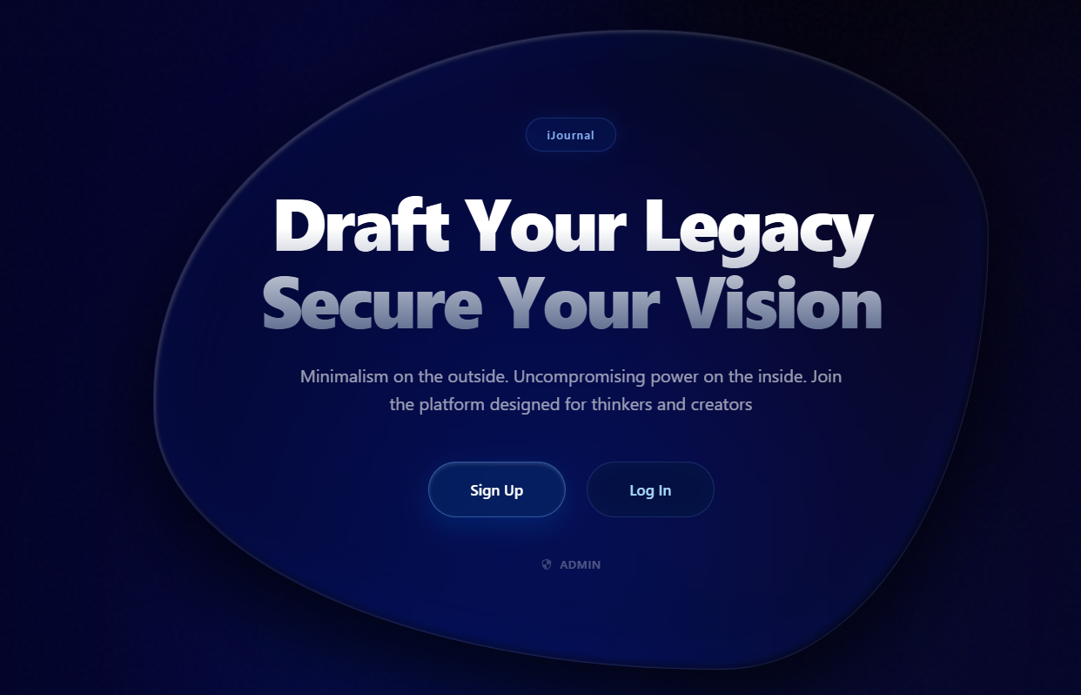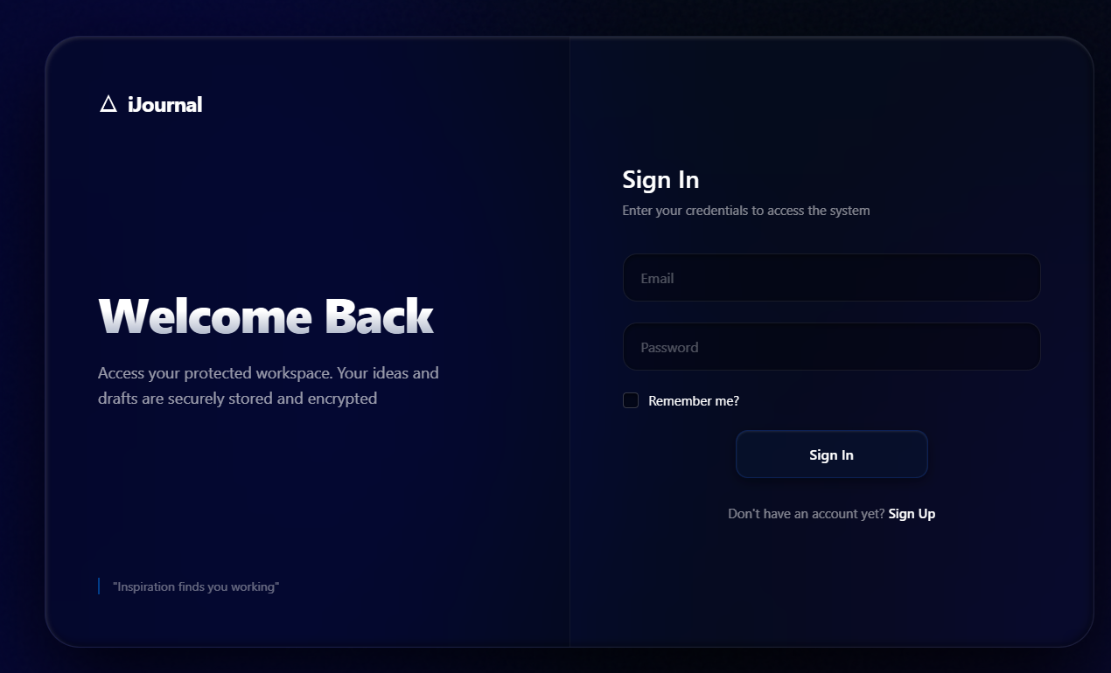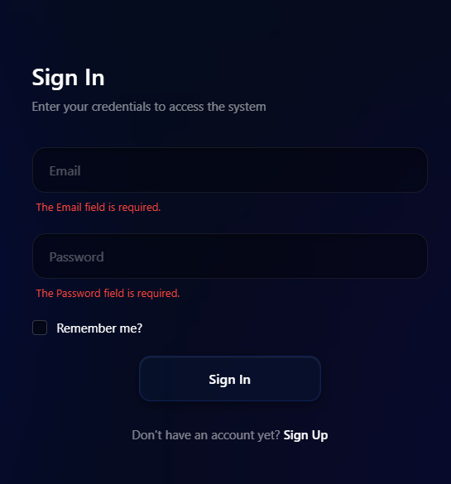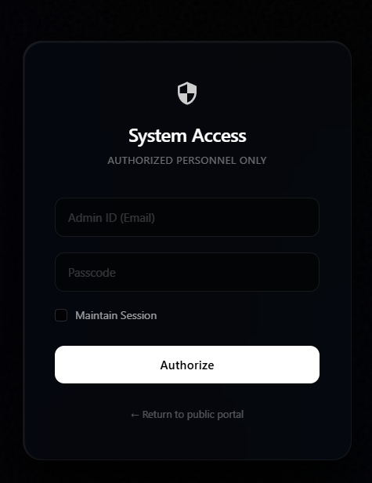
Висновок
Під час виконання лабораторної роботи було успішно інтегровано систему ASP.NET Core Identity. Реалізовано безпечний вхід та реєстрацію користувачів із застосуванням індивідуальних акаунтів, що зберігаються у реляційній БД. Налаштовано розмежування прав доступу за допомогою атрибутів авторизації та перевірок на рівні представлень, що гарантує захист даних (редагувати інформацію може лише власник ресурсу).
Створено підтримку ролей та розроблено адміністративну панель для керування контентом і профілями, доступну виключно користувачам із роллю Admin.

